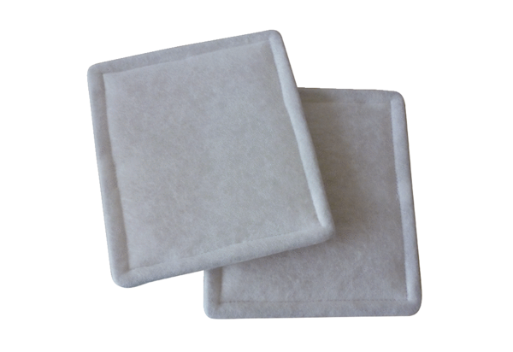Воздушный фильтр, запасной RF 25Комплект поставки: 2 штукАссортимент: C
Номер артикула: 0093.0694Изготовитель: MAICO

